**Protocole santé mentale des élèves**

**« Du repérage à la prise en charge »**

École (compléter le nom)

**Description du protocole**

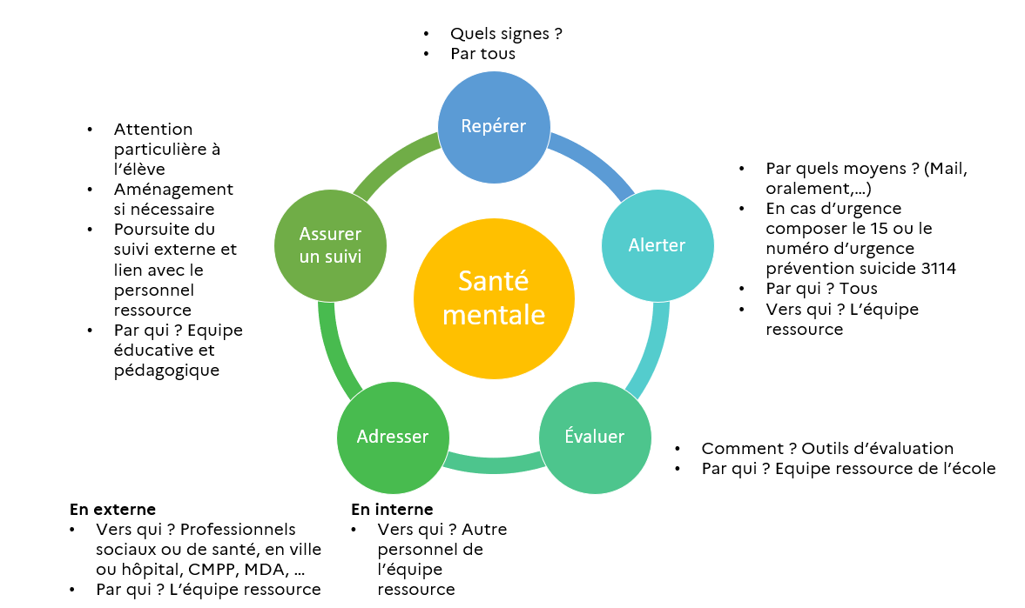

|  |  |  |
| --- | --- | --- |
| Repérer | Par qui ? | Comment ? |
| Plusieurs comportements ou actes peuvent être des signes de mal-être et de trouble psychique chez un élève. Il est important de les repérer, et de les signaler, surtout si ces signes se répètent dans le temps. | * L’ensemble des personnels de l’école * Les élèves * Les familles * Le périscolaire | Pour plus d’informations :   * Reconnaître les signes d’alerte chez les jeunes et adolescents <https://www.ameli.fr/assure/sante/themes/souffrance-psychique/signes-alerte> * La santé mentale des enfants * <https://www.ameli.fr/haute-saone/assure/sante/themes/sante-mentale-enfant> * « Enfants en danger : comment les repérer, que faire ? » <https://eduscol.education.fr/1013/enfants-en-danger-comment-les-reperer-que-faire> |

**AIDE AU REPÉRAGE D’ÉLÈVES EN SOUFFRANCE PSYCHIQUE**

|  |
| --- |
| Vous avez l’impression que l’élève a des difficultés concernant le ou les domaines suivants : |
| Sommeil : somnolence en journée, fatigue récurrente… |
| Alimentation : modifications de l’appétit, perte de poids ou prise de poids excessive… |
| Santé physique : passages aux toilettes, à l’infirmerie, plaintes somatiques fréquentes/douleurs multiples… |
| Affectif/émotionnel : tristesse, excitation, anxiété, instabilité, nervosité, agressivité… |
| Scolaire : absentéisme, retards fréquents, fléchissement scolaire soudain, refus, rupture, phobie scolaire, échec scolaire… |
| Comportemental : difficultés à faire face au quotidien, isolement, mutisme, relation de dépendance aux adultes, agressivité envers les autres ou soi-même, violence… |
| Consommation de produits (tabac, alcool, médicaments, cannabis…) |
| Mal-être : attitude inquiétante… |

|  |  |  |  |
| --- | --- | --- | --- |
| Alerter | Par qui ? | | Comment ? |
| Si des signes alarmants sont décelés chez un élève, alerter les personnels de l’école.  Mieux vaut alerter, même si l’on n’est pas certain de la gravité de la situation, car une prise en charge précoce des troubles psychiques peut permettre d’éviter des complications. Et un regard pluri-catégoriel sur une situation peut être bénéfique.  À noter que certaines situations peuvent nécessiter un signalement immédiat.  Exemples de situations d’urgence : traces d’auto-mutilation, propos suicidaires (oral ou écrit), suspicion de violences intra-familiales… | | L’ensemble des personnels de l’école  Les élèves  Les familles  Le périscolaire | * Personnes à alerter : * Le directeur de l’école * En cas de risque suicidaire et de danger pour l’enfant : * alerter le directeur d’école qui alerte   un personnel ressource (médecin, infirmier, psychologue de l’éducation nationale) et l’IEN.  🡪 en cas d’impossibilité de les joindre : composer le 3114 pour avis ou le 15 pour intervention. |
| Évaluer | Par qui ? | | Comment ? |
| À partir de l’alerte, la situation de l’élève est étudiée par une équipe ressource au sein de l’école afin d’identifier précisément le problème rencontré par l’élève et les signes qui durent, qui se répètent ou se cumulent, d’évaluer la gravité de la situation puis de décider si une orientation vers un autre professionnel est nécessaire. | | L’équipe ressource : équipe pédagogique, RASED, infirmière, médecin scolaire, protection de l’enfance si suivi en cours, … | L’équipe ressource :   * se réunit pour étudier et évaluer la situation de l’élève, chacun selon ses compétences professionnelles ; * échange dans le même temps avec l’élève et si possible avec sa famille et la personne ayant donné l’alerte afin de comprendre le problème ; * décide des suites à donner, de l’adressage en interne ou en externe si nécessaire. |
| Adresser | Par qui ? | | Comment ? |
| En fonction de la situation l’équipe ressource peut proposer une prise en charge en interne ou en externe, notamment par le médecin traitant. | | Coordonnées de quelques partenaires (liste non exhaustive) :  Voir annexe 1, fiche ressources | L’équipe ressource prend rendez-vous avec l’élève et sa famille pour exposer la situation et éventuellement les accompagner sur la nécessité de soins.  **En interne**  Au besoin, l’équipe ressource en lien avec l’IEN discute et décide avec l’élève et sa famille de la mise en place d’aménagements au sein de l’école.  **En externe**  L’équipe ressource discute de la situation et de la nécessité de soins ; propose de s’adresser à des professionnels de santé (médecins généralistes, psychologues, pédopsychiatres…) ou à des structures partenaires (Maisons des adolescents par exemple) pouvant être consultées rapidement en dehors de l’école. |
| Assurer un suivi | Par qui ? | | Comment ? |
| Après la prise en charge, le suivi de l’élève, y compris lors d’un retour dans l’école, est une étape essentielle.  Il ne s’agit pas d’un suivi médical mais plutôt d’un suivi de sa situation en termes d’attitude, de résultats scolaires, de relationnel, etc. Il est important de rester vigilant à tout nouveau signe de souffrance psychique tout en veillant à respecter la confidentialité des informations médicales de l’élève en question. | | * Tout personnel de l’école, notamment l’équipe enseignante de la classe de l’élève concerné, les personnels de vie scolaire, les personnels sociaux et de santé * Élève * Famille | L’équipe ressource peut :   * partager certaines informations avec les personnels de l’école ou de l’établissement qui côtoient l’élève au quotidien, notamment afin de demander de lui accorder une attention particulière à ce moment de sa scolarité et d’identifier la personne à prévenir dans l’établissement en cas d’inquiétude ; * prévoir des points réguliers avec l’équipe pédagogique, l’élève et sa famille pour assurer ce suivi |

Lorsque la souffrance repérée est identifiée comme consécutive à une situation de harcèlement, l’équipe ressource travaille en collaboration étroite avec l’équipe chargée de la prévention et de la lutte contre le harcèlement.

**La question de la confidentialité**

La confidentialité des informations relatives à la situation des élèves est nécessaire à chaque étape. Le respect de la confidentialité n’empêche pas de prévenir les membres de l’équipe pédagogique concernée d’une attention particulière à accorder à l’élève à ce moment de sa scolarité et d’identifier la personne à prévenir dans l’établissement en cas d’inquiétude.